Spelen met functies

Kennismaking met de applet ‘spelen met functies’.

Start het programma vanuit ‘start’ bij de wiskundeprogramma’s en druk daarna op de GELE KNOP ‘Start Spelen met Functies’.

Het programma start met een lineaire functie: $f(x)=x+1\text{.}\text{00}$

Vensters
Het programma start met drie vensters open:
- het hoofdvenster, dat is het grafiekvenster
- het venster met het regelpaneel
- het tabelvenster
Als je het hoofdvenster sluit, dan stop het programma. De andere twee vensters kun je - indien gewenst - sluiten en dan in het hoofdvenster doorwerken.
Je kunt de grootte van het grafiekvenster bepalen in het menu boven in het grafiekvenster met ‘Windows’.

Functie veranderen
Je kunt op verschillende manieren een functievoorschrift en - tegelijkertijd de grafiek – veranderen

Groffe verandering:
- Met de ‘hot spots’ (de dikke punten) op de grafiek. Deze zijn met behulp van de muis beweegbaar.
- Door in het regelpaneel met de muis op het linker of rechter grijze knopje (met een zwart driehoekige pijltje erop (zie afbeelding)) te drukken
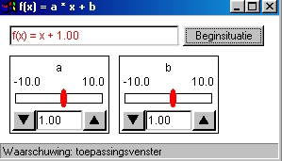
- Door in het regelpaneel de rode schuifjes te bewegen.

Fijne verandering:
- Een verandering in te tikken op de plek tussen de grijze knopjes met zwarte driehoekige pijltjes erop en dat af te sluiten met ‘Enter’.

Opdracht
Laat de grafiek tekenen van de functie $f(x)=3x+2$

Twee functies tekenen
Je kunt ook twee functies tekenen.
Kies in het menu boven in het grafiekvenster voor de ‘Functie 2’ en daarna ‘Lineair 2’

Opdracht
Laat de grafieken tekenen van de functies: $f(x)=3x+2$ en $f(x)=x−1$

Coördinaten van een punt op de grafiek bepalen:
Laat de grafieken uit de vorige opdracht staan. Kies in het menu boven in het grafiekvenster voor ‘Opties’ en ‘Toon waarden’.
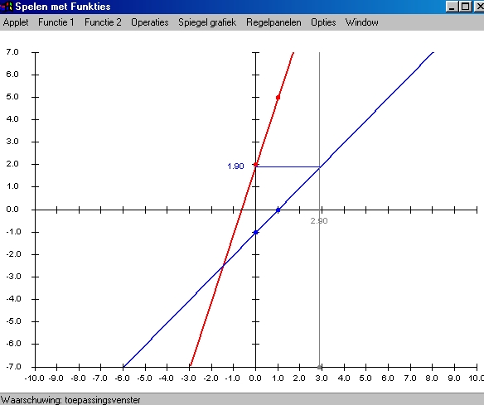

Er is nu een verticale lijn zichtbaar met aan de onderkant een grijze ‘hot spot’.
Je kunt deze grijze lijn naar links en rechts bewegen en de coördinaten van de punten aflezen.

Opdracht
Bepaal nu de coördinaten van de punten op grafiek 1 en grafiek 2 bij x = 1,45.

Coördinaten van een snijpunt bepalen.
Je kunt heel snel de coördinaten van een snijpunt van twee grafieken bepalen.
Selecteer met de buis het gebied rond een snijpunt en de coördinaten worden meteen aangegeven.

Opdracht
Bepaal het snijpunt van grafiek 1 en grafiek 2.

Tabel van een functie
Met ‘Opties’ ‘Toon tabel’ krijg je een tabel van beide functies in beeld.
De tabel kun je veranderen.

Opdracht
Verander de tabel zodat hij gaat van x = -3 t/m x = 3 met stappen van 0,5

